Odometria Visual para a Navegação Autônoma de VANT
Visual Odometry for UAV Autonomous Navigation
¹ Instituto Nacional de Pesquisas Espaciais (INPE). São josé dos Campos, SP, Brasil.
JRGB: D.Sc. em Computação Aplicada (CAP-INPE, 2018)
E-mail: jgarciabraga@gmail.com
HFCV: D.Sc. em Engenharia Mecânica (PROMEC-UFRGS, 1992)
² Instituto de Estudos Avançados (IEAv). São José dos Campos, SP, Brasil.
EHS: D.Sc. em Computação Aplicada (CAP-INPE, 2007)
E-mail: elcio@ieav.cta.br

José Renato Garcia Braga¹, Elcio Hideiti Shiguemori², Haroldo Fraga de Campos Velho¹
RESUMO

O emprego de Veículos Aéreos Não Tripulados (VANTs) apresenta um enorme crescimento, com muitas e diversas aplicações, tais como: monitoramento ecológico, agricultura de precisão, operações de busca e resgate e em projetos de engenharia, para citar alguns poucos exemplos. Um objetivo importante é realizar navegação autônoma do VANT. Há várias estratégias para desenvolver um sistema autônomo de voo, entre elas, o uso de sensor inercial combinado com o sinal de um sistema de navegação por satélite, visão computacional e odometria visual. O último esquema é o foco do presente artigo. A Odometria Visual é aplicada e testada no voo de VANT modelo helicóptero RMAX. Para implementar o sistema de posicionamento por OV, os algoritmos SURF e RANSAC foram empregados como descritor dos pontos de interesse e pós-processamento para remoção dos falsos pontos de correspondência, respectivamente. O método da odometria visual apresenta um erro cumulativo, mas no teste realizado, o erro máximo de posicionamento registrado do VANT ficou abaixo de 20 m, que é aceitável nas aplicações de interesse.

Palavras-chave: Veículo Aéreo Não Tripulado (VANT), odometria visual, navegação autônoma.

ABSTRACT

The use of Unmanned Aircraft Vehicle (UAV) has being grown with many applications such as: ecological monitoring, precision agriculture, search and rescue operations, and engineering projects. An important objective of cientific community is to perform the UAV autonomous navigation. There are several strategies to develop an autonomous flight system, including the use of an inertial sensor combined with GPS, computer vision and visual odometry. The latter scheme is the focus of this article. Visual Odometry is applied and tested on the UAV RMAX helicopter. In order to implement the OV positioning system, the SURF and RANSAC algorithm were used as descriptors of the points of interest and post-processing to remove the false points of correspondence, respectively. The visual odometry method presents a cumulative error, but in the test performed, the maximum positioning UAV error was below 20 meters, which is acceptable when compared with the GPS error.

Keywords: Unmanned Aircraft Vehicle (UAV), Visual Odometry, autonomous navigation

1. INTRODUÇÃO

A tecnologia de Veículo Aéreo Não Tripulado (VANT, plural: VANTs) está em rápido crescimento. O baixo custo de sua aplicação em diversas atividades explica o interesse e expansão da tecnologia. Algumas aplicações incluem agricultura de precisão (PSIROFONIA et al., 2017), criação de gado bovino (CHAMOSO, 2014), monitoramento ambiental (MESSINGER e SILMAN, 2014), produção de energia (NISHAR et al., 2016), vigilância (MOTLAGH et al., 2017), operações de busca e resgate (NARANJO et al., 2016), entre outras.
Para realizar a navegação autônoma de VANT, uma abordagem padrão é o uso de sistema de navegação inercial (INS: Inertial Navigation System) associado ao sinal de um sistema global de navegação por satélite (GNSS: Global Navigation Satellite System). Entretanto, o sinal de GNSS pode falhar. Em particular, sobre a América do Sul, que é uma zona de influência da anomalia geomagnética do Atlântico Sul (CARDOSO, 1982}), onde a radiação do cinturão de Van Allen torna-se mais próxima da superfície da Terra. Assim, torna-se importante desenvolver uma estratégia de navegação autônoma que não faça uso do sinal de sistemas de GNSS, principalmente para missões críticas.
Uma abordagem baseada em processamento de imagens para determinar o posicionamento do VANT é a Odometria Visual (OV), que é o tema deste artigo. A OV é uma técnica bastante estável para estimar a trajetória do VANT, mas apresenta erro de deriva (NISTER et al., 2004; SCARAMUZZA e FRIEDRICH, 2011). A OV monocular tem sido aplicada em diversas pesquisas para a estimação do movimento (ou trajetória) de VANT (CONTE e DOHERTY, 2008). Vários algoritmos foram desenvolvidos para identificar pontos de interesse entre 2 imagens consecutivas, que permitem identificar o movimento da aeronave. Neste trabalho, a algoritmo SURF (Speeded Up Robust Features) (BAY et al., 2008) foi empregado. Entretanto, vários pontos de correspondência são falsamente identificados. O código RANSAC (RANdom SAmple Consensus) (FISCHLER e BOLLES, 1987) foi aplicado para remover falsos pontos de correspondência.
A metodologia foi testada em voo de VANT modelo helicóptero RMAX (Yamaha Motor Company). O voo de teste cobriu um perímetro de 1 km, com uma altitude de 60 m e uma velocidade média de 3 m/s. As imagens do VANT foram obtidas com frequência de 25 Hz.

2. MATERIAIS E MÉTODOS

Como mencionado anteriormente, o uso de sinal de sistema GNSS pode falhar em determinados cenários. Este tipo de problema tem motivado a investigação de diferentes estratégias de sistemas de navegação autônoma. A estratégia de OV será descrita e aplicada para navegação autônoma de VANT.

2.1 Odometria Visual

OV é uma técnica aplicada para estimar a trajetória e orientação de um agente (seja este, um veículo terrestre, aéreo ou um robô) por processamento de detecção de variações em imagens, capturadas por um ou mais sensores (por exemplo, câmera de vídeo) fixados ao agente, causadas pelo movimento do veículo (NISTER et al., 2004; SCARAMUZZA e FRIEDRICH, 2011). Quando apenas um sensor fixado ao agente é aplicado na captura de imagens a OV é denominada monocular, quando dois ou mais sensores são aplicados a OV é denominada stereo. Contudo, dependendo se a distância da cena é muito maior do que a distância entre os sensores, a OV stereo degenera-se em OV monocular, esta degeneração é comum na OV stereo em veículos que navegam em ambientes externos. Desta forma, somente será descrita a técnica de OV monocular.
O princípio básico da OV é detectar pontos de interesse da imagem e extrair a estrutura de dados que os descreve. A estrutura de dados deve permitir identificar estes pontos de interesse de forma única e em diferentes imagens. Do casamento dos pontos de interesse, com o uso de estrutura de dados, é possível estimar o movimento da aeronave (NISTER et al., 2004). A Figura 1 exibe o algoritmo da OV monocular.
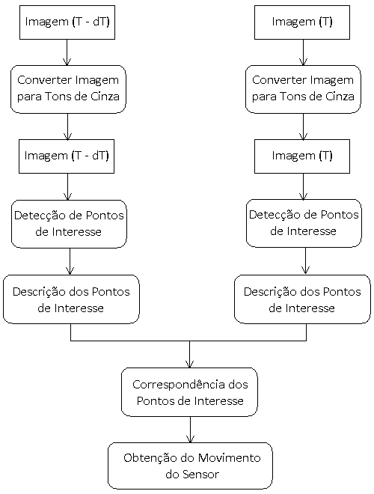
Figura 1. Etapas do algoritmo da Odometria Visual monocular.

A sequência de passos necessária para executar a OV monocular é (Fig. 1):
- Sequência de imagens.
- Detecção de pontos.
- Casamento entre os pontos.
- Obtenção do movimento.
Para a operação de Sequência de Imagens, as duas imagens capturadas pelo sensor são armazenadas: a primeira imagem registrada no instante $T- dt$ e a segunda no instante $T$. O valor de $dt$ é um parâmetro livre no algoritmo, mas deve ser selecionado de tal forma a mostrar a maior parte da cena coincidente nas duas imagens.
A operação de Detecção de Pontos identifica os pontos de interesse em ambas as imagens. Para cada ponto, o vetor de atributos (estrutura de dados) é construído para identificá-lo, o algoritmo que realiza esta operação é conhecido como descritor. Um dos descritores de maior sucesso é o SURF (BAY et al, 2008).

A operação de Casamento entre Pontos realiza a identificação dos mesmos pontos de interesse nas duas imagens usando o vetor de atributos. O casamento é feito através de uma métrica de similaridade, por exemplo, a distância euclidiana (SCARAMUZZA, 2011).
A última etapa do algoritmo de OV monocular, exibido na Figura 1, é a Estimação de Movimento, que determina a posição e velocidade (movimento) do veículo usando pares de pontos de interesse correspondentes. O algoritmo de oito pontos é frequentemente aplicado para estimação de movimento. Este algoritmo pode ser descrito pelo cálculo da matriz fundamental $F$ de acordo com a equação abaixo:
1
$$x^{T}Fx=0$$
A principal propriedade da matriz fundamental $F$ é a condição de correspondência: para um conjunto de oito pontos (o vetor $x$) correspondentes há somente uma matriz $F$ que satisfaz a Equação 1. O algoritmo de oito pontos determina a matriz fundamental $F$ e usa a decomposição em valores singulares (SVD: Singular Value Decomposition) para identificar o movimento da aeronave, representado pela matriz de rotação e do vetor de translação. A SVD da matriz fundamental $F$ é exibida abaixo:
2
$$SVD\left(F\right)= K^{T}RtK^{-1}$$
onde $K$ é a matriz de parâmetros intrínsecos do sensor fixado à aeronave, $R$ é a matriz de rotação e $t$ é o vetor de translação, ambos associados ao movimento da aeronave.

2.2 Conjunto de Dados

Como citado, as imagens do VANT foram obtidas durante um voo do helicóptero RMAX, que foi usado para testes na Universidade de Linköping -- ver Figura 2. O VANT fez um voo de aproximadamente 1 km a cerca de 60 metros de altitude, com velocidade média de 3 ms⁻¹. A câmera do VANT capturou imagens do solo na direção do Nadir com frequência de 25 Hz. A resolução das imagens da câmera do VANT é de 0,12 m/pixel com total de 288 por 360 pixels. Cada imagem corresponde a uma área de aproximadamente 1540 metros quadrados. Durante a trajetória de teste foram obtidas 1443 imagens, que são os pontos de avaliação do algoritmo proposto para estimação da trajetória, pois junto com cada uma das imagens foi obtido o posicionamento do VANT por meio de um Sistema de Posicionamento Global Diferencial (DGPS: Differential Global Positioning System) – para avaliação do método de OV – com erro de posicionamento de 10 cm.

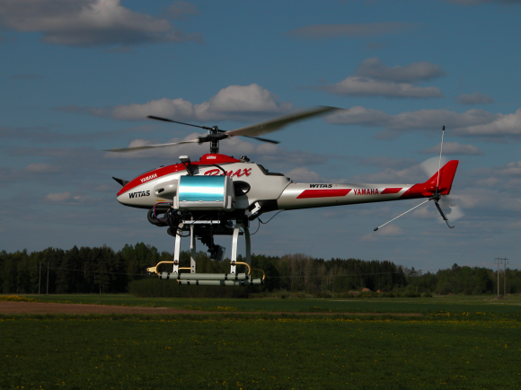
Figura 2. Helicóptero RMAX utilizado durante trajetória de teste

As imagens capturadas pela câmera da aeronave passaram um processo de eliminação dos ruídos pela aplicação do filtro da mediana. Como destacado por (CONTE e DOHERTY, 2008) e por (DONG e BARFOOT, 2014), ruídos podem atrapalhar o processo de detecção e descrição dos pontos de interesse e o filtro da mediana é o indicado para este objetivo.

3. RESULTADOS

Para executar o processo de estimação da trajetória do VANT por OV, o algoritmo SURF foi aplicado para identificar os pontos de interesse nas imagens capturadas pelo VANT e o sistema RANSAC foi aplicado para remover os falsos pontos correspondentes. O descritor SURF detectou, em média, 51 pares de pontos de interesse correspondentes em todos os pares de imagens subsequentes da trajetória.
A avaliação do posicionamento do VANT é analisada pelas métricas adotadas por (CONTE e DOHERTY, 2008) e (BRAGA et al., 2016) em comparação com o posicionamento fornecido pelo DGPS. Três métricas são empregadas: o erro de bom casamento (EGM: Error Good Matching), o desvio padrão do bom casamento (SDGM: Standard Deviation Good Matching) e o bom casamento (GM: Good Matching). O EGM é a distância euclidiana entre a posição do VANT e aquela obtida pela OV monocular. Se o EGM é maior do que 5 metros, a estimativa não é classificada como um EGM, e é considerada um EGM, caso contrário. A métrica SDGM avalia a estabilidade do método e está relacionada com o desvio padrão do erro de posicionamento do VANT considerando-se os últimos 30 resultados da estimação. Se o desvio padrão do erro é maior do que 2 metros, a estimativa não é considerada como SDGM. Se o desvio padrão é menor do que 2 metros, a trajetória estimada é considerada estável e a posição é classificada como uma SDGM. Se a posição estimada é classificada como EGM e SDGM, a posição é classificada como GM.
A Figura 3 exibe a trajetória do VANT. A trajetória em vermelho representa o voo real do VANT, obtida pelo DGPS embarcado na aeronave. Em azul, é apresentada a trajetória do VANT estimada pelo algoritmo de OV monocular. O ponto de partida do VANT é marcado com o círculo preto e o ponto de chegada é marcado com o círculo branco.

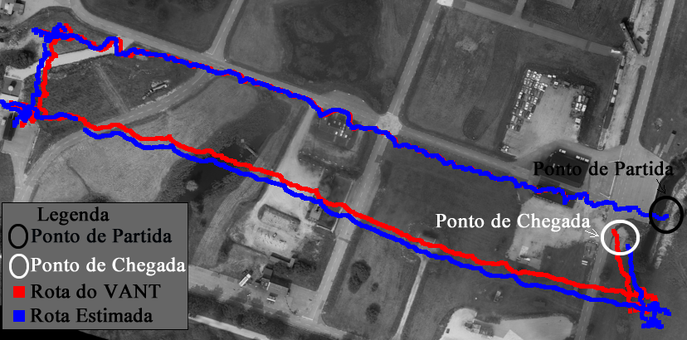
Figura 3. Imagem de satélite com a região sobrevoada pelo helicóptero autônomo RMAX e sua trajetória marcada em vermelho. Em azul, está representada a trajetória estimada pelo algoritmo de odometria visual monocular.

O erro de estimação de trajetória em função do tempo, ou seja, em cada um dos 1443 pontos de avaliação é exibido no gráfico da Figura 4. Neste gráfico, a linha tracejada em vermelho representa um erro igual a 5 metros, pontos abaixo dessa linha são classificados como EGM. Neste experimento, 667 pontos foram classificados com EGM. Devido a estabilidade da OV monocular 1413 pontos foram classificados como SDGM, ou seja, todos pontos possíveis da trajetória foram classificados como SDGM, lembrando que a métrica SDGM utiliza uma janela das últimas 30 estimações, assim, o primeiro ponto da trajetória que pode ser avaliado como SDGM é o ponto de número 30. No experimento, a quantidade de pontos classificados como GM é igual 637.

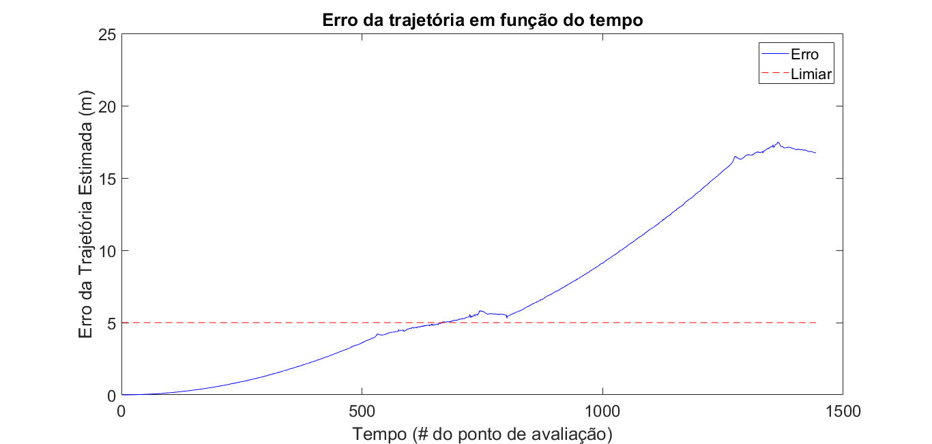
Figura 4. Erro de estimação da trajetória obtida pelo algoritmo de OV monocular.

4. DISCUSSÃO

Considerando o conjunto de dados do experimento, a análise dos resultados obtidos evidencia que o método de OV monocular pode ser aplicado para estimar a trajetória do VANT utilizando imagens capturadas por uma câmera de vídeo fixada à aeronave. O resultado demonstra o que as pesquisas realizadas por (NISTER et. al., 2004) e (SCARAMUZZA e FRIEDRICH, 2011) estão corretas sobre o erro de deriva presente na OV, pois quanto mais a aeronave se afasta do ponto de partida o erro de estimação da trajetória aumenta (gráfico Figura 4), e sobre o método ser estável na estimativa de trajetória, ou seja, o desvio padrão do erro para uma quantidade de estimações é pequeno (métrica de avalição SDGM).
Apesar do erro de deriva, 46.2% dos pontos de avaliação foram classificados com EGM, ou seja, obtiveram um erro inferior a 5 metros e 72% (1038 pontos) obtiveram um erro inferior ao erro do GPS comum da aeronave (10 metros). O DGPS utilizado como verdade de trajetória não pode ser utilizado em trajetórias muito longas, pois necessita de um conjunto de antenas para manter seu erro de estimação baixo, próximo de 10 cm. Outro sim, o custo de utilização do DGPS é muito mais elevado em comparação com o GPS comum, o que impede sua utilização em missões rotineiras e sua utilização em VANT de baixo custo.
O algoritmo SURF, para todos os pares de imagens do conjunto de dados, detectou e fez a correspondência de no mínimo 8 pares de ponto de interesse, o que permite estimar a trajetória por OV em todo seu percurso. Desta forma, o esquema de OV monocular estima a trajetória do VANT de forma satisfatória. O erro de deriva presente nos resultados com OV monocular pode tornar o método inseguro para trajetórias longas. Desta forma, a utilização de outro método para estimar trajetória juntamente com a OV monocular pode ser mais adequado.

5. CONSIDERAÇÕES FINAIS

Neste trabalho, foi apresentada uma abordagem para realizar a estimação da trajetória do VANT por OV monocular, em caso de falha ou ausência do sinal do GNSS (GPS por exemplo).
A estimação da trajetória do VANT por OV monocular estima a trajetória da aeronave por meio da análise de duas imagens subsequentes capturadas pelo sensor imageador do VANT. A principal etapa do algoritmo de OV monocular é a detecção e descrição dos pontos de interesse. Há na literatura diversos algoritmos para esta finalidade, mas durante a revisão bibliográfica observou-se que o algoritmo mais apropriado para ser utilizado em aplicações para estimar a trajetória de robôs móveis é o SURF. O método de OV monocular foi testado em um conjunto de dados obtido por meio de um voo real de um VANT na Universidade de Linköping (Suécia). No experimento, o algoritmo de OV monocular obteve resultados satisfatórios para a estimação da trajetória do VANT, pois para pontos não muito distantes do início da trajetória o erro do algoritmo é inferior ao do GPS comum, que normalmente são utilizados em VANTs pequenos e de baixo custo. O método de OV monocular demonstrou-se estável na estimação da trajetória da aeronave, mas apresenta um erro de deriva, ou seja, o erro da trajetória estimada aumenta conforme a aeronave se distância do ponto de partida.
Portanto, o método de OV monocular para estimar a trajetória de um VANT pode ser aplicado como substituto da informação proveniente do GPS da aeronave em caso de falha do mesmo, mas, desde que esta falha não seja muito longa, pois assim o erro de deriva da OV monocular pode influenciar negativamente a navegação do VANT.

AGRADECIMENTOS

Os autores agradecem a CAPES, CNPq, e FAPESP, agências brasileiras de suporte à pesquisa, o apoio recebido. O autor J.R.G. Braga agradece ao prof. Patrick Doherty da Universidade de Linköpin (Sécia) e seu grupo de pesquisa a boa acolhida durante seu estágio técnico de pesquisa por um ano com suporte financeiro da CAPES.

REFERÊNCIAS

BAY, H.; ESS, A.; TUYTELAARS, T.; GOOL, L. V. Speeded-up robust features (SURF). In: Computer Vision and Image Understanding, v. 110, n. 3, p. 346-359, 2008.

BRAGA, J. R. G.; CAMPOS VELHO, H. F.; CONTE, G.; DOHERTY, P.; SHIGUEMORI, E. H. An image matching system for autonomous UAV navigation based on neural network. In: 14th International Conference on Control, Automation, Robotics and Vision, p 1-6, 2016.

CARDOSO, A. H. Análise de alguns parâmetros ionosféricos na anomalia geomagnética do Atlântico Sul mediante nndas "VLF". In: Revista Brasileira de Física, v. 12, p. 229-246, 1982.

CHAMOSO, P.; RAVEANE, W.; PARRA, V.; GONZÁLEZ, A. UAVs applied to the counting and monitoring of animals. In: Ambient Intelligence-Software and Applications: advances in intelligent systems and computing, v. 291, p. 71-80, 2014.

CONTE, G.; DOHERTY, P. An integrated UAV navigation system based on aerial image matching. In: IEEE Aerospace Conference, p. 1-10, 2008.

DONG, H.; BARFOOT, T. D. Lighting-invariant visual odometry using lidar intensity imagery and pose interpolation. In: Springer Tracts in Advanced Robotics, v. 92, p. 327-342, 2014.

FISCHLER, M. A.; BOLLES, R. C. Random sample consensus: a paradigm for model fitting with applications to image analysis and automated cartography. In: Readings in Computer Vision, p. 726-740, 1998.

GONZALEZ, R. C.; WOODS, R. E. Digital Image Processing. Ed 4. Pearson.
MESSINGER, M.; SILMAN, M. Unmanned aerial vehicles for the assessment and monitoring of environmental contamination: an example from coal ash spills. In: Environmental Pollution, v. 218, p. 889-894, 2011.
MOTLAGH, N. H.; BAGAA, M., TALEB, T. UAV-based IOT platform: a crowd surveillance use case. In: IEEE Communications Magazine, v. 55, n. 2, p. 128-134, 2017.
NARANJO, J. E.; CLAVIJO, M.; JIMÉNEZ, F.; GÓMEZ, O.; RIVERA, J. L.; ANGUITA, M. Autonomous vehicle for surveillance missions in off-road environment. In: IEEE Intelligent Vehicles Symposium, v. 5, p. 98-103, 2016.
NISHAR, A.; RICHARDS, S.; BREEN, D.; ROBERTSON, J.; BREEN, B. Thermal infra- red imaging of geothermal environments and by an unmanned aerial vehicle (UAV): a case study of the wairakei–tauhara geothermal field, Taupo, New Zealand. In: Renewable Energy, v. 86, p.1256-1264, 2016.
NISTER, D.; NARODITSKY, O.; BERGEN, J. Visual odometry. In: IEEE Computer Society Conference on Computer Vision and Pattern Recognition, 2004.
PSIROFONIA P.; SAMARITAKIS V.; ELIOPOULOS P.; POTAMITIS I. Use of Unmanned Aerial Vehicles for Agricultural Applications with Emphasis on Crop Protection: three novel case-studies. In: Journal of Agricultural Science and Technology, v. 5, n. 1, p. 30-39, 2017.
SCARAMUZZA, D.; FRIEDRICH, F. Visual odometry part I: The first 30 years and fundamentals. In: IEEE Robotics and Automation Magazine, v. 18, n. 4, p. 80-92, 2011.

